如何设置与使用微信消息通
微信消息通适用于精细商贸、连锁会员和休闲娱乐系列软件，可以实现会员消费或录入单子后实时发送微信消息到设置的接收者微信中。微信消息通分为自主配置和采用第三方appid两种设置方法。

首先我们看一下如何自主申请微信公众号，使用自主配置来发送微信消息。
- 申请微信公众号及设置。
使用自主配置的方法来使用微信消息通，需要我们自己来申请微信公众号并进行设置。
如图1.1所示，我们输入网址https://mp.weixin.qq.com/，打开微信公众平台主页，然后点击立即注册。
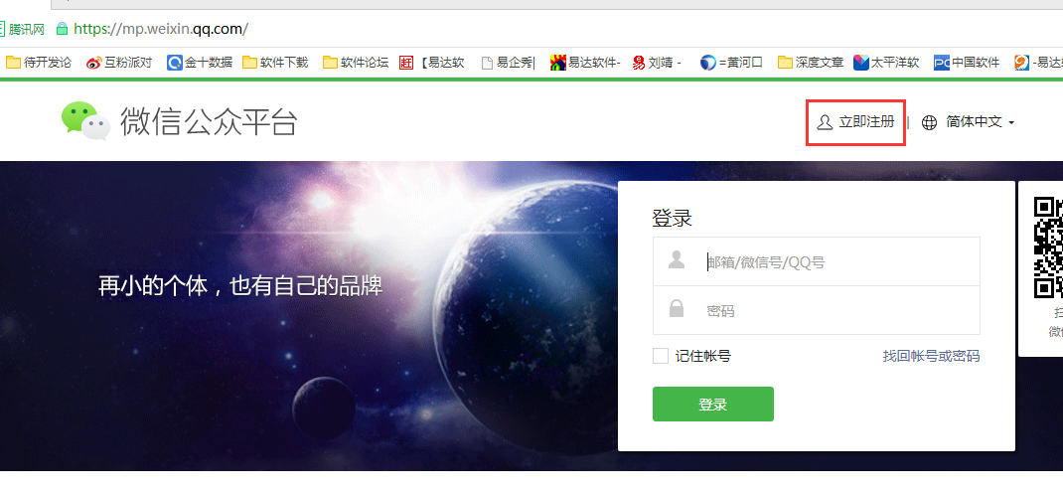
图1.1
使用微信消息通自主配置，我们需要选择注册服务号并进行认证。
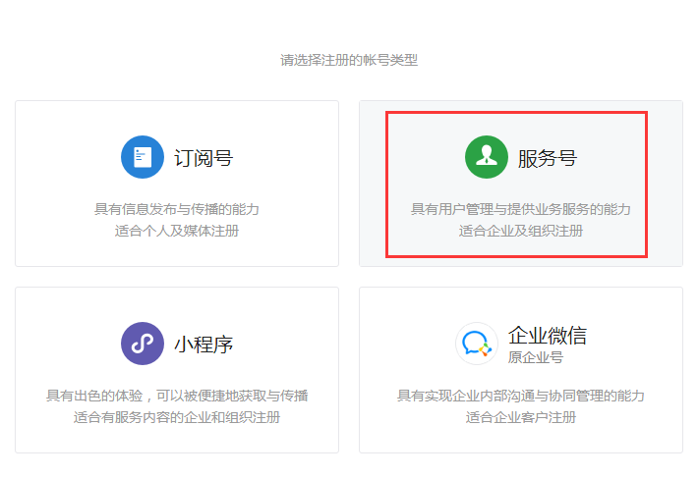
图1.2
认证成功之后，我们登录微信公众号。
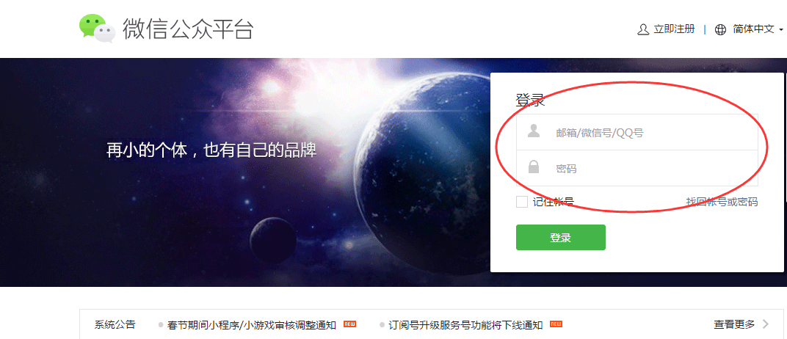
图1.3
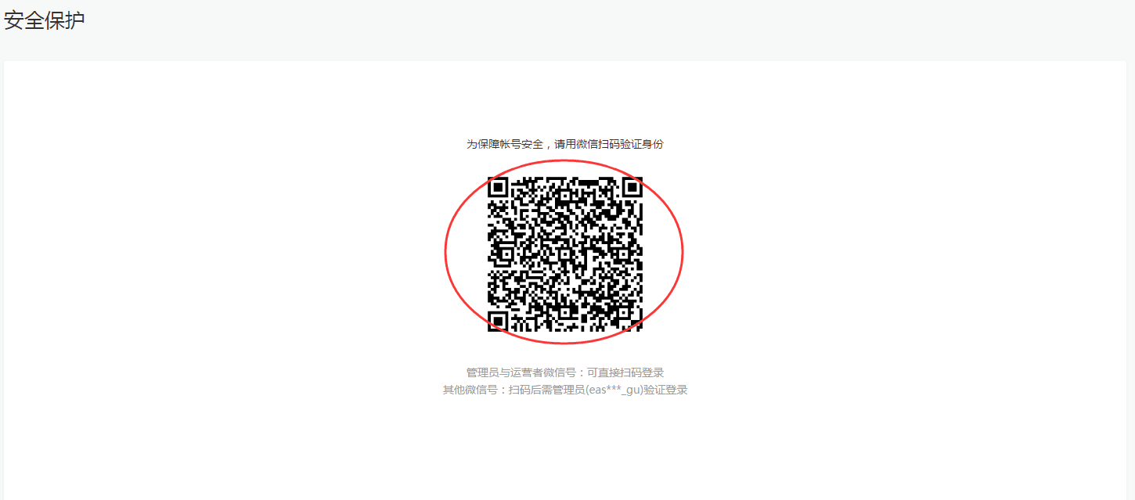
图1.4
在功能中找到模板消息，在模板库中搜索IT科技，找到处理消费提醒，将该模板添加进来。这里的模板ID我们要记下来，在微信消息通当中我们要接入进去。只有通过认证的微信服务号才能设置模板。
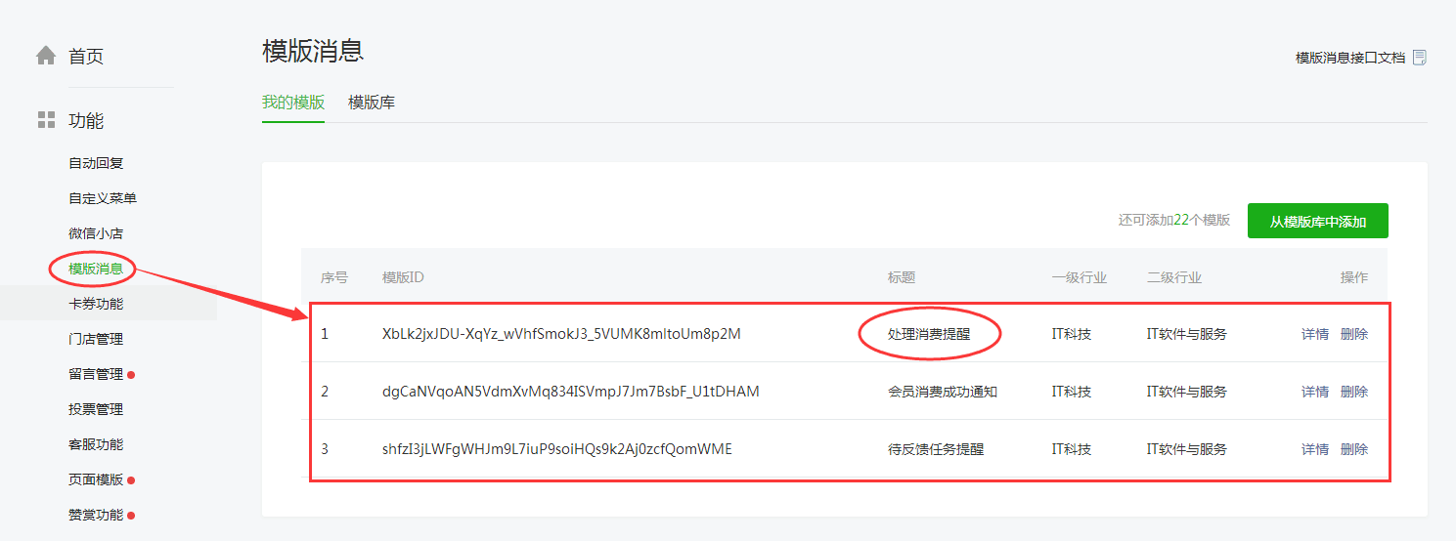
图1.5
如图1.6、1.7、1.8所示，我们在设置→公众号设置当中，将网页授权域名设置为www.easybooks.cn。
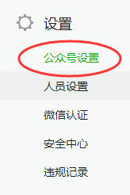
图1.6
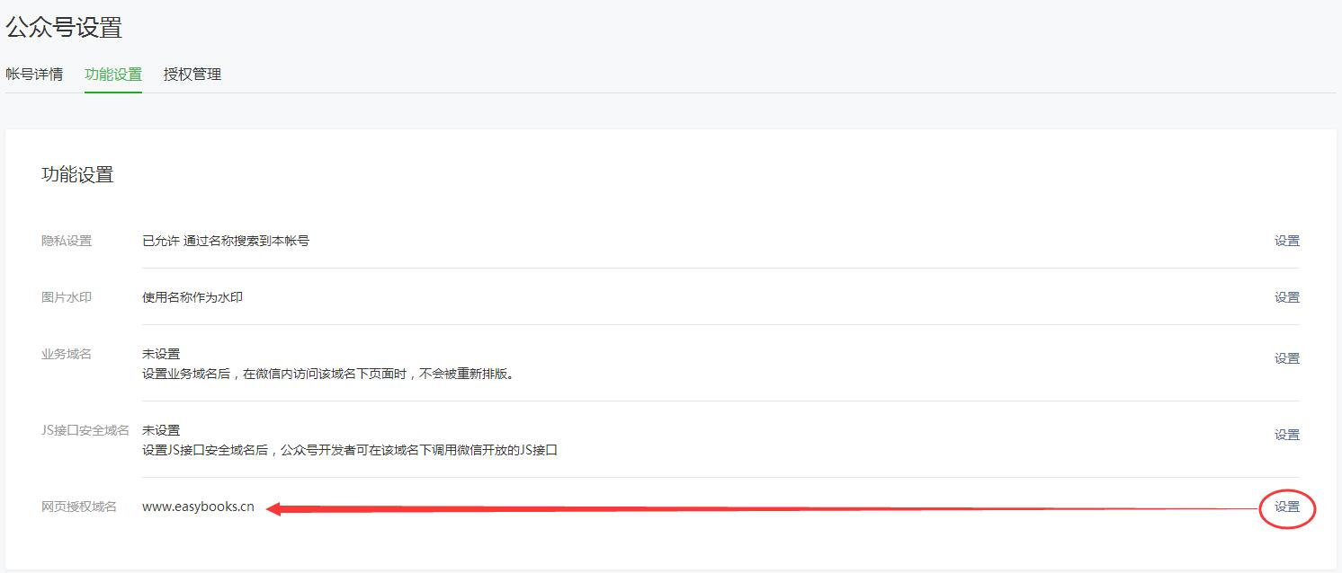

图1.7

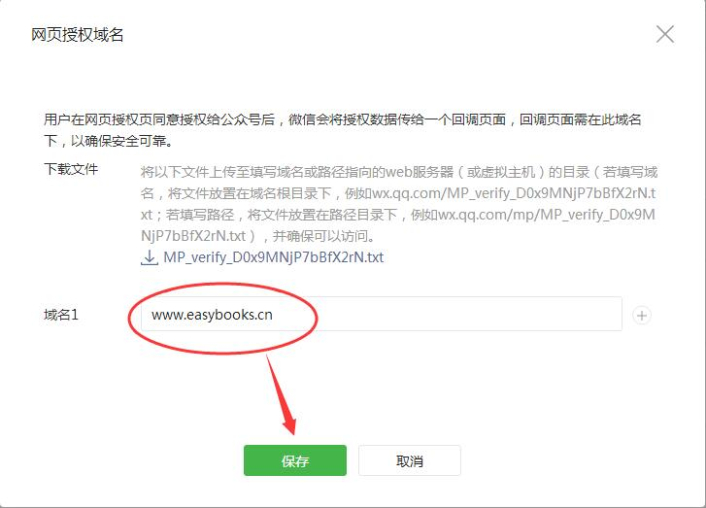
图1.8
注意：如果保存时提示无法保存时，请多保存几次即可。
在网页授权域名当中，还需要点击图1.9红色方框框起来的位置下载该文件，并发送给我们这边进行配置。
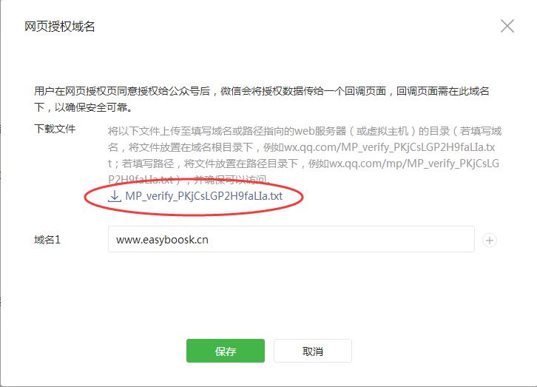

图1.9
然后再在开发→基本设置当中，将开发者密码重置然后保存（已经知道并保存好密码的就不用重置了）。开发者ID（AppID）和开发者密码（AppSecret）需要保存并接入到软件当中。
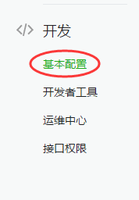
图1.10
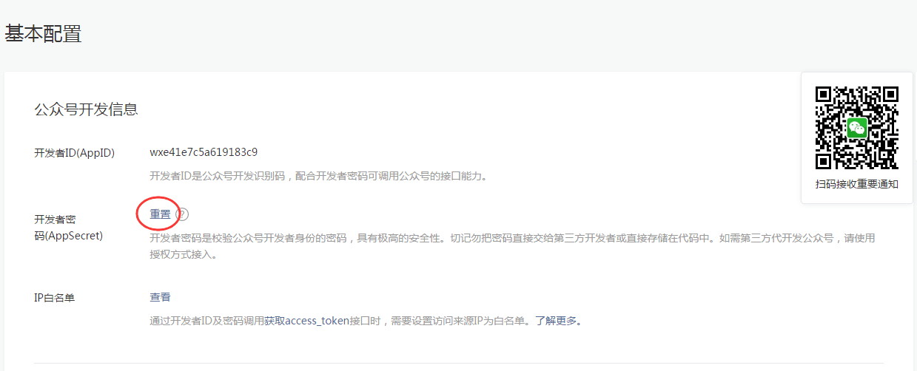
图1.11
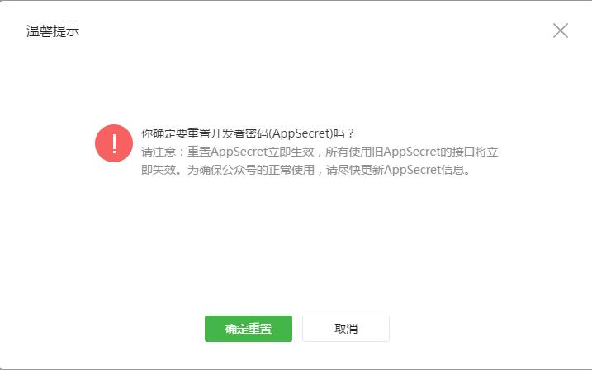
图1.12
最后我们点击IP白名单，将服务器IP添加到白名单当中。
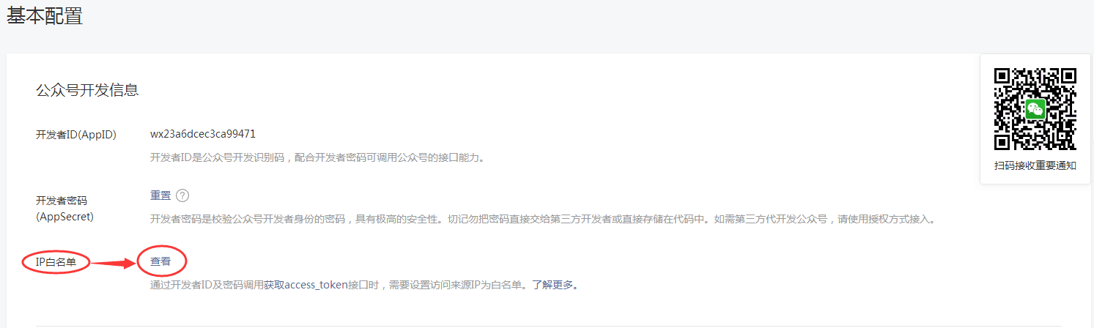
图1.13
IP白名单添加之后，公众号中的设置就完成了。
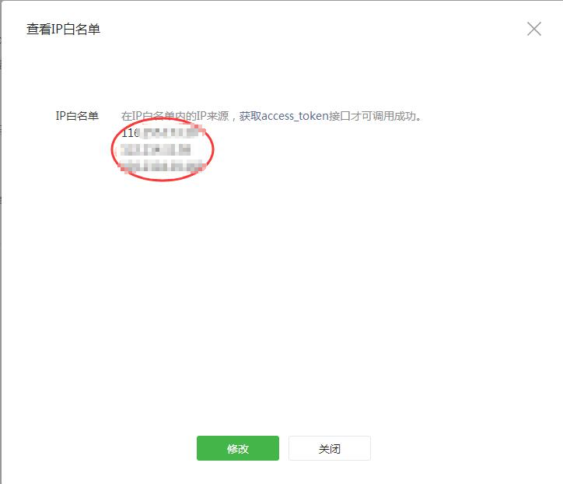
图1.14

（二）设置微信消息通
在微信公众平台设置完毕之后，我们打开微信消息通进行设置。
首先我们登陆微信消息通，用户名称和密码默认为加密锁号。
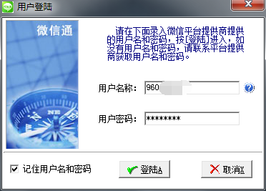
图2.1
我们点左上角的系统设置，将公众号的AppID和AppSecret填入进来，然后按顺序点击“1.生成授权中控服务器Secret”和“2.生成微信用户授权二维码”，生成之后点击选中（图2.3），之后点确定保存即可。
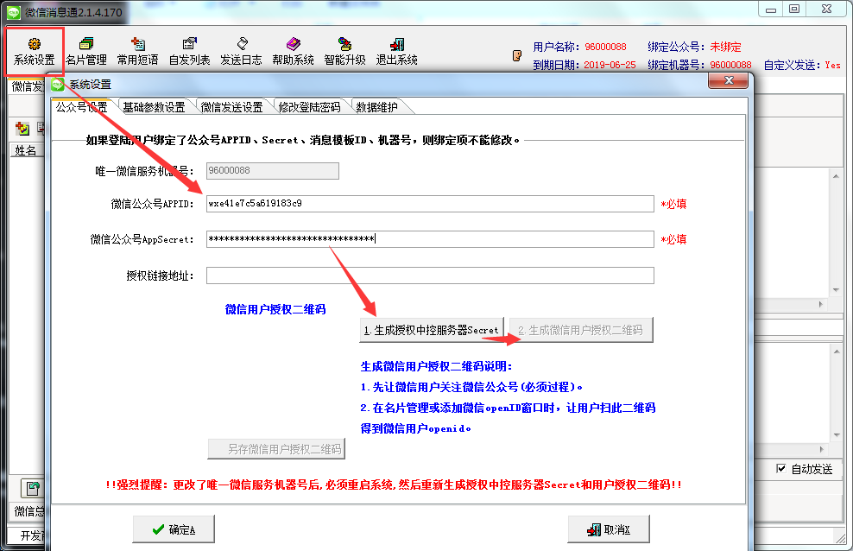
图2.2
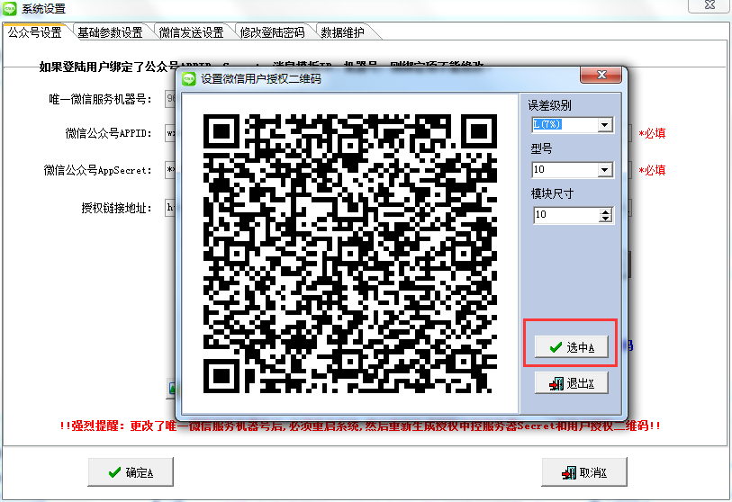
图2.3
然后我们在微信发送设置当中，将发送模板消息ID填入进来。这里的发送模板消息ID便是之前在微信公众号中所添加的模板的ID。
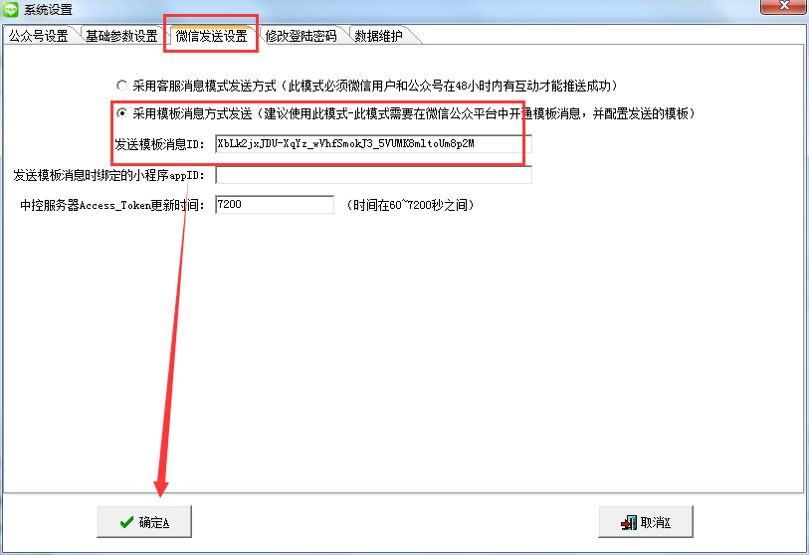
图2.41

（三）软件中设置微信接口
在软件后台中我们打开维护中心，找到移动移动互联接口，选择微信接口（图3.1）。
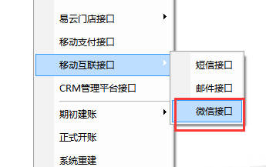
图3.1
打开微信接口后，我们首先测试接口是否可用，通过后可以通过“从微信接口获取微信公众号配置信息”按钮，将微信消息通中设置好的信息获取过来。
获取到AppID和AppSecret之后，也要按顺序点击“生成授权中控服务器Secret”和“生成微信用户授权二维码”。
图3.2中的二维码我们也可以另存并打印出来，绑定接收消息的微信号时便是扫描的这张图，这个图生成之后是固定的。
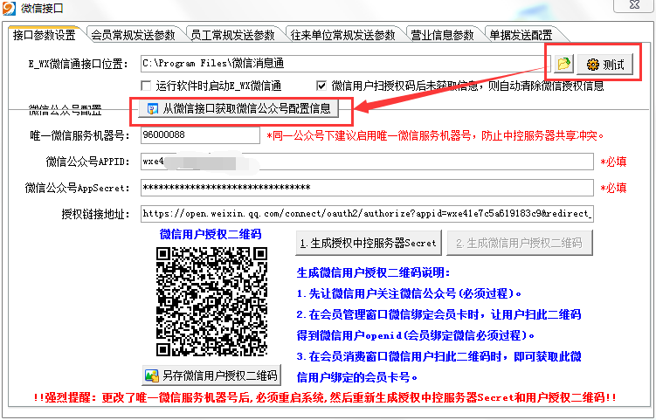
图3.2
在会员常规发送参数选项页中，我们可以设置会员消费时的消费提醒（图3.3），设置后当客户使用会员卡消费后，会在微信上收到消费提醒。
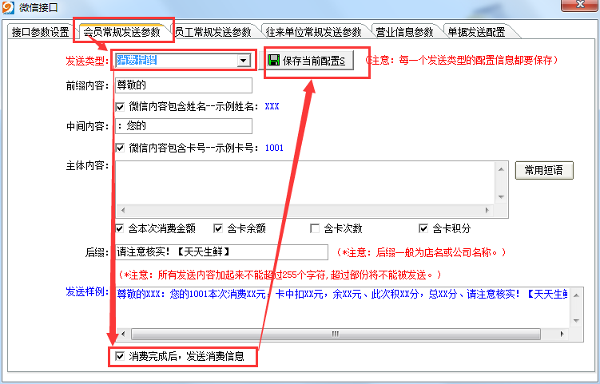
图3.3
我们可以在单据发送配置当中，我们可以设置单据保存时发送微信消息给客户、指定的员工或经手人。发送消息的内容可以在这里进行选择编辑。需要注意的是，只有设置过的单据才会发送，没有设置的单据不会发送。
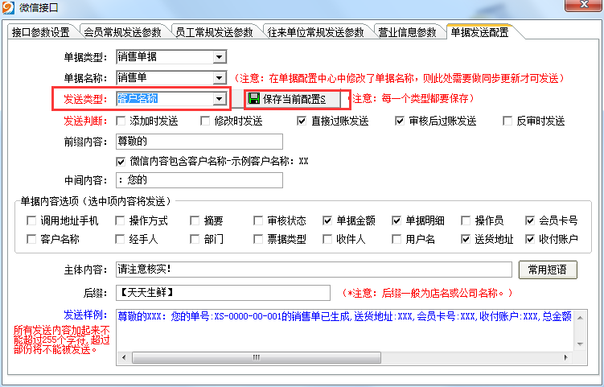
图3.4

（四）往来单位、员工及会员绑定微信。
如果想要成功接收到微信消息，我们需要将消息接收人的微信绑定在相应的位置上。
在往来单位资料当中，我们可以在绑定微信选项页里用接受消息的微信号扫码，将微信号绑定到该往来单位中。
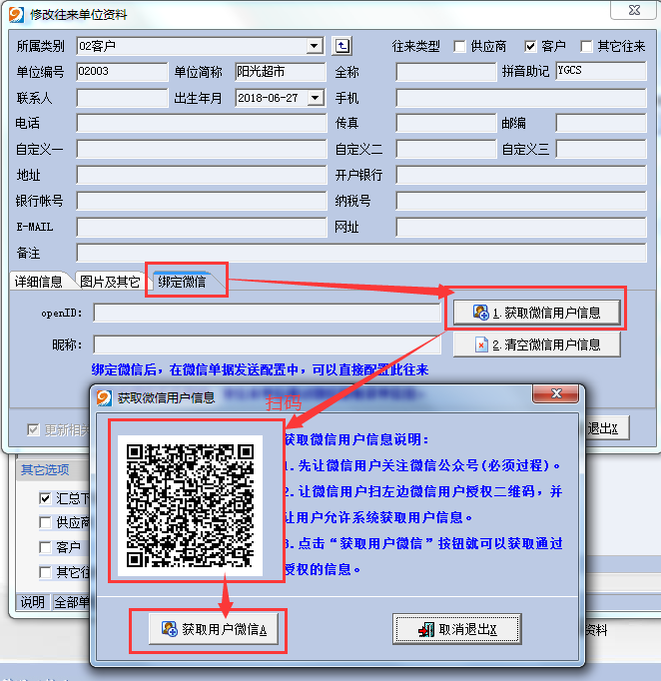
图4.1
会员卡销售时，我们也可以在绑定微信选项页中将客户接受消息的微信号绑定进来。
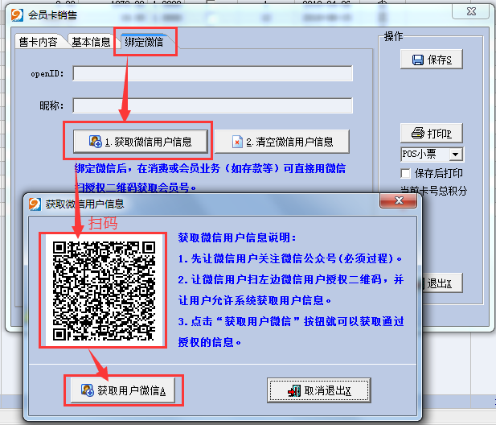
图4.2
在员工资料当中的绑定微信选项页里，我们可以将员工接受消息的微信号绑定进来。
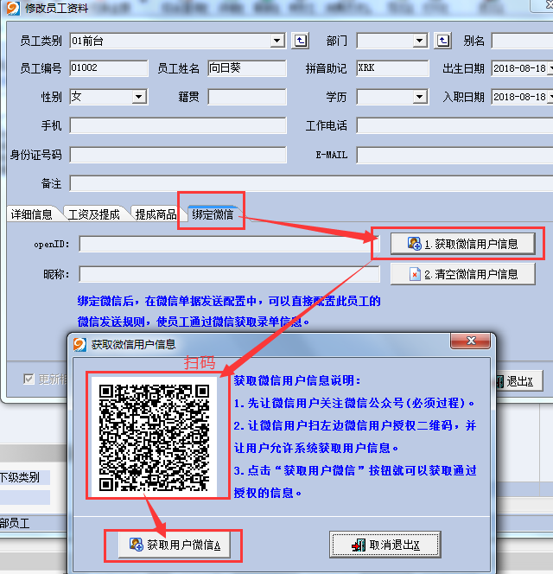
图4.3

（五）使用
需要使用微信消息通时，将其打开即可。设置好之后，每当录入单据或者进行会员消费时，只要微信消息通打开着，就会按照编辑好的内容，自动向接受者进行微信消息发送。

而如果我们使用第三方appid的方式发送消息，就不需要我们自己来申请和维护微信公众号了。
首先登陆微信消息通。
登陆微信消息通也是使用加密锁号及密码登陆进来，与自主设置不同的是，使用第三方的方法不需要申请微信公众号，进入微信消息通之后直接在图1.1所示的这里，分别点击“1.生成授权中控服务器Secret”和“2.生成微信用户授权二维码”，然后确定保存即可。
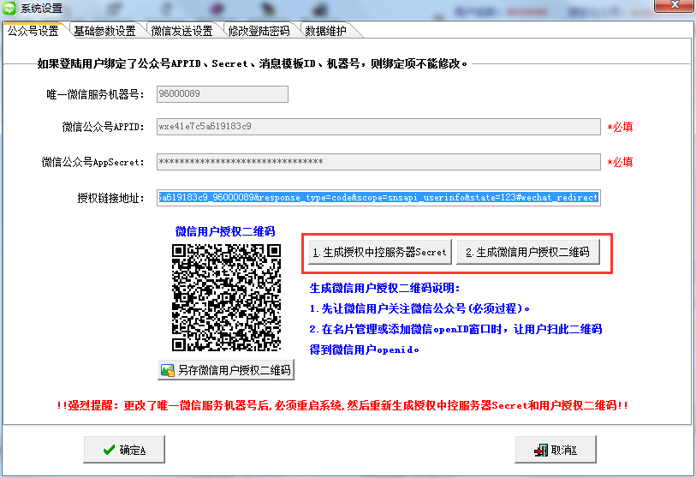
图1.1
在微信发送设置当中模板也是固定且不能修改的。
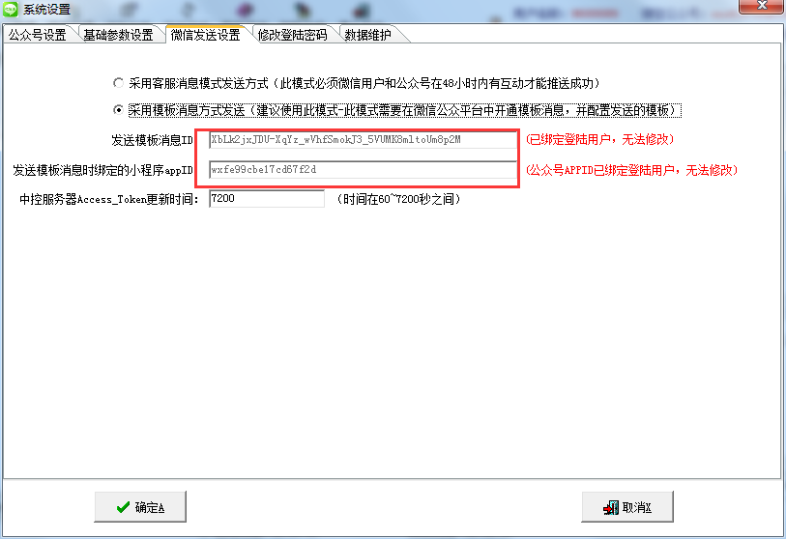
图1.2
之后在软件当中的设置与使用的步骤与自主设置的（三）（四）（五）步相同，设置好之后直接使用便可。

